ГУАП

КАФЕДРА №81

ОТЧЕТ   
ЗАЩИЩЕН С ОЦЕНКОЙ

ПРЕПОДАВАТЕЛЬ

|  |  |  |  |  |
| --- | --- | --- | --- | --- |
| канд.экон.наук, доцент |  |  |  | Я.О. Сумбарова |
| должность, уч. степень, звание |  | подпись, дата |  | инициалы, фамилия |

|  |
| --- |
| ОТЧЕТ О ЛАБОРАТОРНОЙ РАБОТЕ |
|  |
| SWOT-АНАЛИЗ |
| по курсу: Экономика |
|  |
|  |

РАБОТУ ВЫПОЛНИЛ

|  |  |  |  |  |  |
| --- | --- | --- | --- | --- | --- |
| СТУДЕНТ ГР. № | 4121 |  |  |  | А.М. Антонов |
|  |  |  | подпись, дата |  | инициалы, фамилия |

Санкт-Петербург 2024

# 1 Описание организации

ООО "Правый берег" - юридическая компания, предоставляющая широкий спектр услуг в области права для физических и юридических лиц. Компания осуществляет юридическую поддержку и консультирование в различных сферах права, включая гражданское, корпоративное, трудовое, административное и налоговое право.

Основные направления деятельности:

* Юридическое консультирование и сопровождение сделок: Помощь в составлении и проверке договоров, сопровождение сделок с недвижимостью, корпоративные сделки и сделки слияний и поглощений.
* Представительство в судах и арбитражах: Защита интересов клиентов в судебных спорах, арбитражное производство, обжалование решений государственных органов.
* Корпоративное право: Регистрация, реорганизация и ликвидация юридических лиц, правовое сопровождение корпоративных процедур, разработка внутренних корпоративных документов.
* Трудовое право: Консультации по вопросам трудовых отношений, составление трудовых договоров, представительство в трудовых спорах.
* Налоговое право: Консультирование по вопросам налогообложения, оптимизация налоговых обязательств, представительство в налоговых органах и судах.
* Административное право: Консультации по вопросам административного права, защита прав клиентов в административных делах, обжалование действий и решений государственных органов.

ООО "Правый берег" стремится обеспечить высокий уровень правовой защиты своих клиентов, предоставляя им качественные и своевременные юридические услуги. Основной целью компании является защита интересов клиентов и достижение положительных результатов в каждом конкретном случае.

**2 SWOT-Анализ**

Сильные стороны (Strengths):

1. Высокая квалификация сотрудников: Компания имеет опытных юристов с узкой специализацией, что повышает качество предоставляемых услуг.

2. Надежная репутация: Длительное присутствие на рынке и положительные отзывы от клиентов способствуют укреплению доверия.

3. Широкий спектр услуг: Предоставление полного комплекса юридических услуг — от консультаций до сопровождения судебных дел.

4. Клиентоориентированность: Гибкость в подходе к клиентам, индивидуальные решения для каждого запроса.

Слабые стороны (Weaknesses):

**1. Зависимость от местного рынка**: Сосредоточенность на ограниченной географической зоне может ограничивать потенциал роста.

**2. Ограниченный маркетинг**: Недостаточная активность в цифровом пространстве и отсутствие мощного продвижения онлайн-услуг.

**3. Высокие затраты на содержание офиса**: Удержание высококлассного офиса может увеличивать операционные издержки, что снижает маржу прибыли.

**4. Медленный процесс цифровизации**: Недостаточная автоматизация процессов может замедлять работу с клиентами и увеличивать временные затраты.

Возможности (Opportunities):

1. Рост спроса на юридические услуги в связи с изменениями законодательства: Регулярные изменения нормативно-правовых актов (налоговые реформы, изменения в трудовом праве) создают потребность в квалифицированной юридической поддержке.

2. Увеличение числа малых и средних предприятий (МСП): Развитие предпринимательства в стране ведет к росту числа компаний, которые нуждаются в юридических услугах, таких как регистрация бизнеса, налоговое консультирование, составление договоров.

3. Диджитализация и государственные реформы в правовой сфере: Активное внедрение цифровых технологий в правовую сферу (например, электронные суды, дистанционное предоставление юридических услуг) открывает новые возможности для развития компании и расширения клиентской базы.

4. Усиление правовой грамотности населения: Увеличение правовой осведомленности среди населения повышает спрос на юридические консультации по личным вопросам (семейное право, наследственные споры, защита прав потребителей).

Угрозы (Threats) — внешние факторы:

1. Высокая конкуренция на рынке юридических услуг: Растущее число юридических фирм и частных консультантов усиливает давление на цены и привлечение клиентов.

2. Изменения в законодательстве: Внезапные изменения нормативно-правовых актов могут создать риски для компании, так как потребуется быстрая адаптация к новым требованиям.

3. Экономическая нестабильность: Спады в экономике, инфляция и кризисы могут снизить платежеспособность клиентов и их потребность в юридических услугах, особенно среди малого бизнеса.

4. Технологическая угроза со стороны онлайн-платформ: Развитие автоматизированных юридических сервисов и платформ, предоставляющих консультации на основе ИИ, может привести к снижению спроса на традиционные юридические услуги.

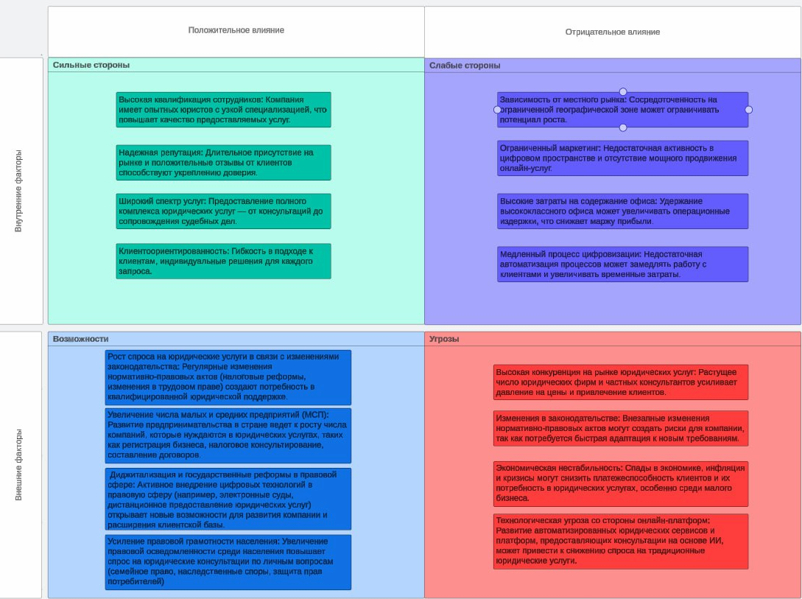

Рисунок 1 – Схема SWOT-Анализ

**1. Как использовать сильные стороны для реализации возможностей?**

* Высокая квалификация сотрудников + Рост спроса на юридические услуги в связи с изменениями законодательства: Опытные юристы с узкой специализацией могут оперативно адаптироваться к изменениям в законодательстве, предлагая клиентам актуальные и профессиональные консультации. Это позволит компании позиционировать себя как эксперта, способного решать сложные задачи, связанные с новыми правовыми нормами.
* Надежная репутация + Увеличение числа малых и средних предприятий (МСП): Используя свою репутацию и положительные отзывы, компания может привлекать больше МСП, которым требуется юридическая поддержка в начале их деятельности. Предоставление комплексных услуг по регистрации бизнеса, договорному сопровождению и налоговым вопросам укрепит доверие к компании среди новых предпринимателей.
* Широкий спектр услуг + Диджитализация и государственные реформы в правовой сфере: Развитие цифровых технологий можно использовать для автоматизации части услуг и расширения онлайн-консультаций. Благодаря широкому спектру услуг компания сможет предлагать комплексные решения как в традиционном формате, так и через цифровые платформы, что увеличит охват клиентов.
* Клиентоориентированность + Усиление правовой грамотности населения: Гибкий и индивидуальный подход к клиентам позволяет компании эффективно работать с населением, которое становится более осведомленным в юридических вопросах. Предоставляя понятные и доступные консультации, компания сможет удовлетворять запросы растущей группы клиентов, нуждающихся в правовой помощи по личным вопросам, таким как семейные споры и защита прав потребителей.

**Вывод:** для реализации возможностей компания может эффективно использовать свои сильные стороны. Высокая квалификация сотрудников позволяет оперативно адаптироваться к изменениям законодательства, предоставляя клиентам актуальные и профессиональные консультации, что укрепляет экспертную позицию компании. Надёжная репутация способствует привлечению малых и средних предприятий (МСП), которым необходима юридическая поддержка, усиливая доверие к компании среди новых клиентов. Широкий спектр услуг в сочетании с диджитализацией позволяет автоматизировать процессы и расширять онлайн-консультации, охватывая больше клиентов. Клиентоориентированность помогает удовлетворять запросы населения, повышая их правовую грамотность через индивидуальные консультации по личным вопросам.

**2. Как сильные стороны помогут избежать или ослабить внешние угрозы?**

* Высокая квалификация сотрудников + Высокая конкуренция на рынке юридических услуг: Благодаря команде опытных юристов с узкой специализацией, компания может предлагать уникальные и более качественные услуги, что позволит выделяться на фоне конкурентов. Компетентные специалисты помогут удерживать клиентов, так как их профессионализм и экспертные знания будут восприниматься как конкурентное преимущество.
* Надежная репутация + Изменения в законодательстве: Постоянное доверие со стороны клиентов и положительная репутация компании позволят привлекать и удерживать клиентов в условиях нестабильности законодательства. Клиенты будут обращаться за помощью именно в ООО "Правый берег", полагаясь на стабильность и качество услуг в условиях правовой неопределенности.
* Широкий спектр услуг + Экономическая нестабильность: Во время экономических кризисов клиенты часто ищут оптимальные решения по соотношению цена-качество. Компания, предлагающая широкий спектр услуг, может адаптироваться, предложив разные ценовые пакеты или комплексные решения, что поможет привлечь и сохранить клиентов в условиях падения их платежеспособности.
* Клиентоориентированность + Технологическая угроза со стороны онлайн-платформ: Благодаря гибкости в подходе и индивидуальному обслуживанию, компания может предложить то, чего не могут автоматизированные платформы — личное взаимодействие, глубокий анализ специфических случаев и персонализированные решения. Это поможет сохранить клиентов, которые ценят индивидуальный подход и не готовы полностью перейти на онлайн-консультации с ИИ.

**Вывод:** сильные стороны компании играют ключевую роль в ослаблении внешних угроз. Высокая квалификация сотрудников помогает выделяться на фоне конкурентов за счёт уникальных и качественных услуг, что привлекает клиентов даже при высокой конкуренции. Надёжная репутация способствует удержанию клиентов в условиях изменения законодательства, так как клиенты доверяют компании в моменты правовой нестабильности. Широкий спектр услуг позволяет адаптироваться к экономической нестабильности, предлагая клиентам гибкие и комплексные решения. Клиентоориентированность помогает компании сохранять клиентов, предпочитающих персонализированное обслуживание, несмотря на угрозы со стороны онлайн-платформ.

**3. Как минимизировать слабые стороны используя возможности?**

* Зависимость от местного рынка + Увеличение числа малых и средних предприятий (МСП): Чтобы уменьшить зависимость от одного региона, компания может воспользоваться ростом числа МСП и расширить географию своей деятельности. Используя возможность увеличения количества новых предприятий, ООО "Правый берег" может предлагать свои услуги в других городах и регионах, через онлайн-консультации и дистанционное обслуживание, привлекая клиентов из разных частей страны.
* Ограниченный маркетинг + Диджитализация и государственные реформы в правовой сфере: Внедрение цифровых технологий и реформ в правовой сфере открывает возможности для продвижения юридических услуг в онлайн-пространстве. Компания может разработать эффективную маркетинговую стратегию, используя социальные сети, контент-маркетинг и SEO-оптимизацию, чтобы продвигать свои услуги в интернете и привлекать больше клиентов, не ограничиваясь локальным рынком.
* Высокие затраты на содержание офиса + Диджитализация и государственные реформы в правовой сфере: Переход на предоставление части услуг в онлайн-формате позволит сократить расходы на аренду и содержание офисных помещений. Диджитализация позволит компании предоставлять юридические услуги дистанционно, что снизит необходимость в большом офисе и уменьшит операционные затраты.
* Медленный процесс цифровизации + Усиление правовой грамотности населения: Поскольку клиенты становятся более осведомленными в юридических вопросах и ожидают удобства, компания может ускорить свою цифровизацию, предлагая онлайн-платформы для консультаций и взаимодействия с клиентами. Это поможет повысить удовлетворенность клиентов и ускорить процессы, сделав услуги доступными для большего числа людей, готовых пользоваться цифровыми продуктами.

**Вывод:** для минимизации слабых сторон компании важно эффективно использовать доступные возможности. ООО "Правый берег" может уменьшить зависимость от местного рынка, расширяя свою деятельность за счёт онлайн-услуг и дистанционного обслуживания, что позволит привлечь малые и средние предприятия (МСП) из других регионов. Ограниченный маркетинг можно преодолеть, используя диджитализацию для активного продвижения в интернете через социальные сети и контент-маркетинг. Высокие затраты на офис можно сократить за счёт перехода на онлайн-формат работы, что снизит операционные расходы. Ускорение цифровизации позволит компании предложить удобные онлайн-сервисы для клиентов, которые становятся всё более юридически грамотными и ожидают современных решений.

**4. Как минимизировать слабые стороны и избежать угроз?**

**Минимизация слабых сторон:**

1. Зависимость от местного рынка: использовать онлайн-платформы для дистанционного оказания услуг, что позволит привлечь клиентов из других регионов.
2. Ограниченный маркетинг: разработка контент-стратегии, включая ведение блога, вебинары и активное присутствие в социальных сетях для привлечения новых клиентов.
3. Высокие затраты на содержание офиса: переход на гибридный режим работы (удаленно и в офисе), что позволит снизить затраты на аренду и содержание офиса.
4. Медленный процесс цифровизации: инвестиции в современные технологии, такие как автоматизация процессов и электронные сервисы, что повысит эффективность работы с клиентами.

**Избежание угроз:**

1. Высокая конкуренция на рынке юридических услуг: предложение уникальных и специализированных услуг, а также создание программ лояльности для клиентов.
2. Изменения в законодательстве: налаживание системы мониторинга изменений в законодательстве, что позволит быстро адаптироваться и информировать клиентов.
3. Экономическая нестабильность: расширение спектра услуг, чтобы привлечь различные сегменты клиентов, включая малые и средние предприятия, которым требуется юридическая поддержка.
4. Технологическая угроза со стороны онлайн-платформ: внедрение современных технологий и автоматизация услуг, чтобы оставаться конкурентоспособными на фоне растущего числа онлайн-сервисов.  
    **Вывод:** для минимизации слабых сторон и предотвращения угроз компания должна расширять географию через цифровые платформы, активизировать маркетинг путём ведения блогов, вебинаров и активного присутствия в социальных сетях, оптимизировать расходы за счёт перехода на гибридный режим работы (удалённо и в офисе), ускорять цифровизацию, предлагать уникальные услуги, оперативно реагировать на изменения законодательства, диверсифицировать клиентскую базу и внедрять инновации.